Pielikums Nr. 1
Madonas novada pašvaldības domes
28.05.2026. lēmumam Nr. 313
(protokols Nr. 7, 19. p.)

Zemes vienību ar kadastra apzīmējumiem 70860060060, 70860070040, 70860030048 un 70860070063 savstarpējo robežu pārkārtošanu shēma*

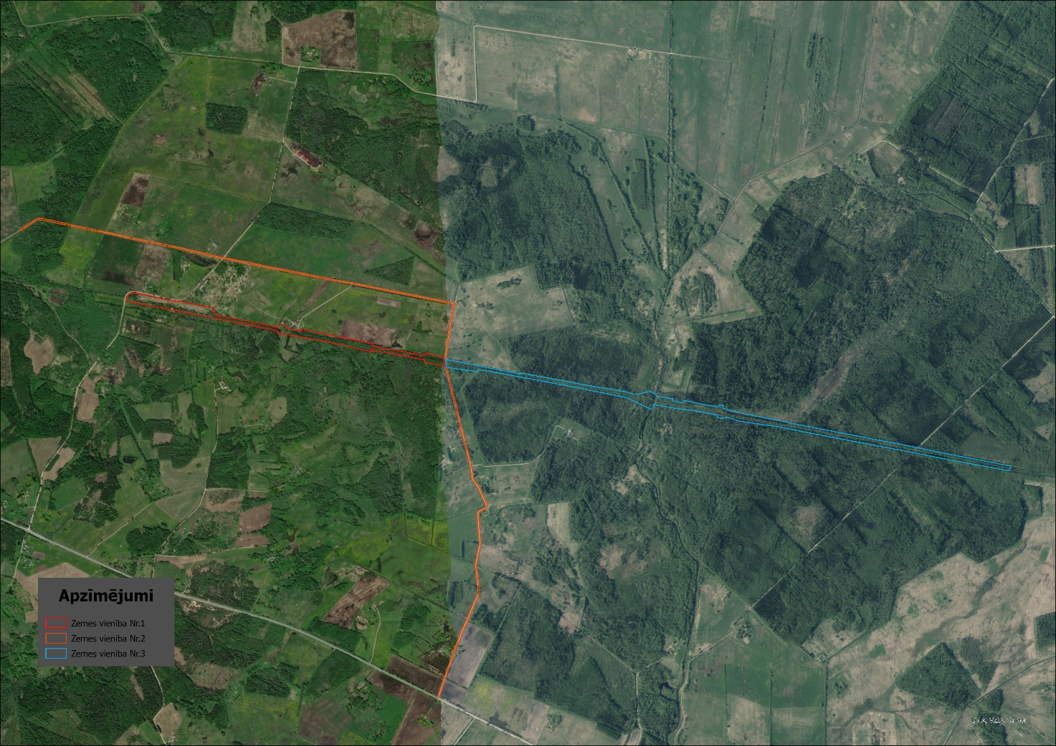

19,33 ha

7,7 ha

12,2 ha
Datu avots: https://www.lvmgeo.lv/kartes 2026. gada informācija

*Shēmā norādītās platības precizējamas zemes kadastrālās uzmērīšanas laikā

